Välkommen till Halmstad fältrittklubb 28-29 augusti där vi kommer att hålla den första årliga premieringen. Gå in på vår hemsida www.sfhf.se så får du mer information
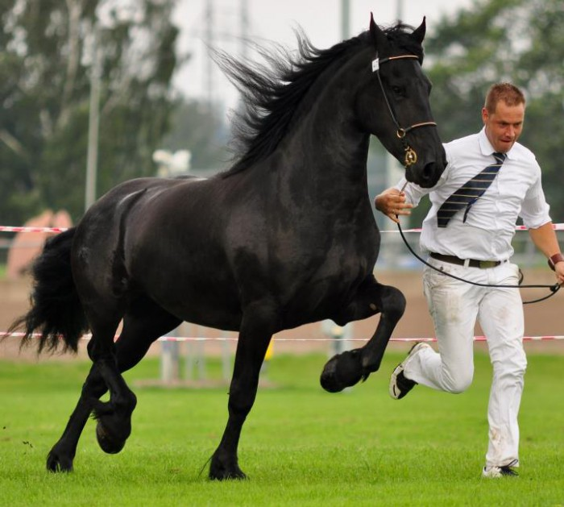
Välkommen till Strömsholm 29-30 augusti där vi kommer att hålla den andra årliga premieringen. Gå in på vår hemsida www.sfhf.se så får du mer information

